**ĐẠI HỌC QUỐC GIA TP . HCM**

**TRƯỜNG ĐẠI HỌC BÁCH KHOA**

**---🙠**🕮**🙢---**



**Báo cáo bài tập lớn vật lý A1**

***Đề bài số 17 :***

**Vẽ quỹ đạo chuyển động ném xiên trong trọng trường bỏ qua lực cản và xác định một vài thông số liên quan.**

***GVHD: Lê Quốc Khải***

***Lớp : CK20HT4 ; Nhóm : 5 ; Nhóm lớp : L14***

| ***Họ và tên*** | ***MSSV*** |
| --- | --- |
| **Ngô Thị Lâm Huệ** | **2013270** |
| **Nguyễn Văn Hậu** | **2013124** |
| **Ngô Thuận** | **2014647** |
| **Nguyễn Thái Huy** | **2013322** |
| **Nguyễn Thái Mai Thùy** | **2014665** |

Thủ Đức,ngày 13 tháng 1 năm 2020

***Mục Lục***

***PHẦN 1: ĐỀ TÀI*** …………………………………………………………...3

1. Yêu cầu …………………………………………………………3
2. Điều kiện ……………………………………………………….3
3. Nhiệm vụ ……………………………………………………….3

***PHẦN 2: GIỚI THIỆU*** …………………………………………………….3

***PHẦN 3: CƠ SỞ LÝ THUYẾT*** ……………………………….....................4

***PHẦN 4: CODE MATLAB VÀ GIẢI THÍCH*** ……………………………..5

1. Đề bài ………………………………………………………....5
2. Code hoàn chỉnh ……………………………………………...5
3. Giải thích ……………………………………………………...5

***PHẦN 5: KẾT QUẢ*** ......................................................................................8

***PHẦN 6: NHẬN XÉT VÀ ĐƯA RA KẾT LUẬN***…………………………11

***Tài liệu tham khảo………………………………….............***11

**PHẦN 1: ĐỀ TÀI**

1. Yêu cầu.

Sử dụng Matlab để giải bài toán sau:

“Một hòn đá được ném xiên lên từ mặt đất với vận tốc v0 = 15 m/s, có phương hợp 300 với phương ngang. Lấy g = 9,8m/s2. Tính tỷ số bán kính quỹ đạo tại vị trí ném và vị trí cao nhất. Vẽ quỹ đạo của vật. Bỏ qua mọi lực cản của không khí.”

b. Điều kiện.

1) Sinh viên cần có kiến thức về lập trình cơ bản trong MATLAB.

2) Tìm hiểu các lệnh Matlab liên quan symbolic và đồ họa.

c. Điều kiện.

Xây dựng chương trình Matlab:

1) Nhập các giá trị ban dầu (những đại lượng đề cho).

2) Thiết lập các phương trình tương ứng. Sử dụng các lệnh symbolic để giải hệ phương trình.

3) Vẽ hình.

**PHẦN 2: GIỚI THIỆU**

Chuyển động, trong vật lý, là sự thay đổi vị trí trong không gian theo thời gian của chất điểm hay một hệ chất điểm.

Chuyển động ném xiên của một vật với vận tốc đầu và góc hợp với phương ngang, không chịu lực cản của môi trường.Là chuyển động của một vật trong không gian chỉ chịu tác dụng của trọng lực. Vật thể được gọi là chất điểm và đường đi của nó gọi là quỹ đạo của nó, được biểu diễn bằng hình sau :

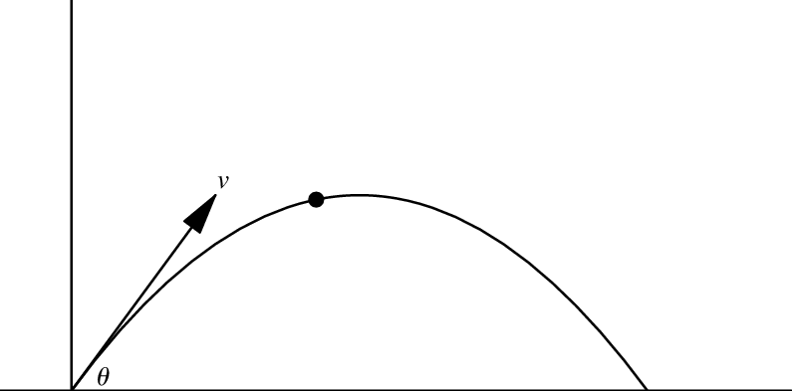

Dự án này xem xét chuyển động của vật trong không gian hai chiều, chẳng hạn như chuyển động của đạn, pháo, hòn đá ném xiên hoặc vật thể khác mà lực cản không khí là không đáng kể.

**PHẦN 3: CƠ SỞ LÝ THUYẾT**

Vì vật A được ném lên với vận tốc đầu hợp với phương ngang một góc , đồng thời chỉ chịu tác động của trọng lực, bỏ qua lực cản của không khí nên chuyển động của vật A là chuyển động ném xiên, có phương trình chuyển động như sau:

Trong đó: ; v =

; a =

at = an =

Bán kính cong: R=

Tại vị trí ném: có Rn =

Tại vị trí cao nhất: có =

Từ đó ta có tỉ lệ:

**PHẦN 4 :CODE MATLAB VÀ GIẢI THÍCH**

1. *Đề bài.*

Một hòn đá được ném xiên lên từ mặt đất với vận tốc v0 = 15 m/s, có phương hợp 300 với phương ngang. Lấy g = 9,8m/s2. Tính tỷ số bán kính quỹ đạo tại vị trí ném và vị trí cao nhất. Vẽ quỹ đạo của vật. Bỏ qua mọi lực cản của không khí.

1. *Code hoàn chỉnh.*

function chuyen_dong_nem_xien

clc

close all

clear all

%% CONSTANTS

g = 9.8;

%% INPUT DATA

x = 0;

y = 0;

v = 15;

alpha = 30;

t = 0;

dt = 0.002;

%% FIGURE

figure('name','Quy dao chuyen dong nem xien','color','white','numbertitle','on');

hold on

grid on

fig_quanang = plot(x,y,'ro','MarkerSize',8,'markerfacecolor','black');

ht = title(sprintf('t = %0.2f s',t));

axis equal

axis([0 25 0 5]);

%% CALCULATION

alpha = alpha/180*pi;

vx = v*cos(alpha);

vy = v*sin(alpha);

while y>=0

t = t+dt;

ax = 0;

ay = -g;

vx = vx + ax*dt;

vy = vy + ay*dt;

x = x + vx*dt + 0.5*ax*dt.^2;

y = y + vy*dt + 0.5*ay*dt.^2;

plot(x,y,'o','markersize',0.8,'color','k');

set(fig_quanang,'xdata',x,'ydata',y);

set(ht,'string',sprintf('t = %0.2f s',t));

pause(0.05);

end

end



**PHẦN 5: KẾT QUẢ**  
- Nhập các giá trị ban đầu :

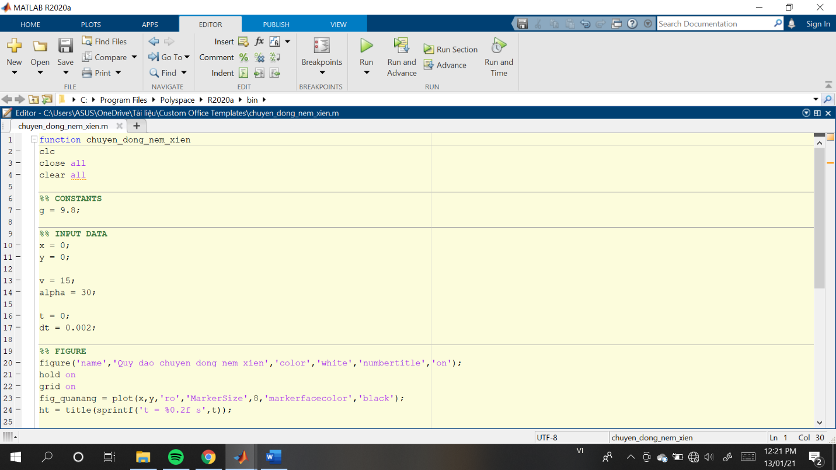  
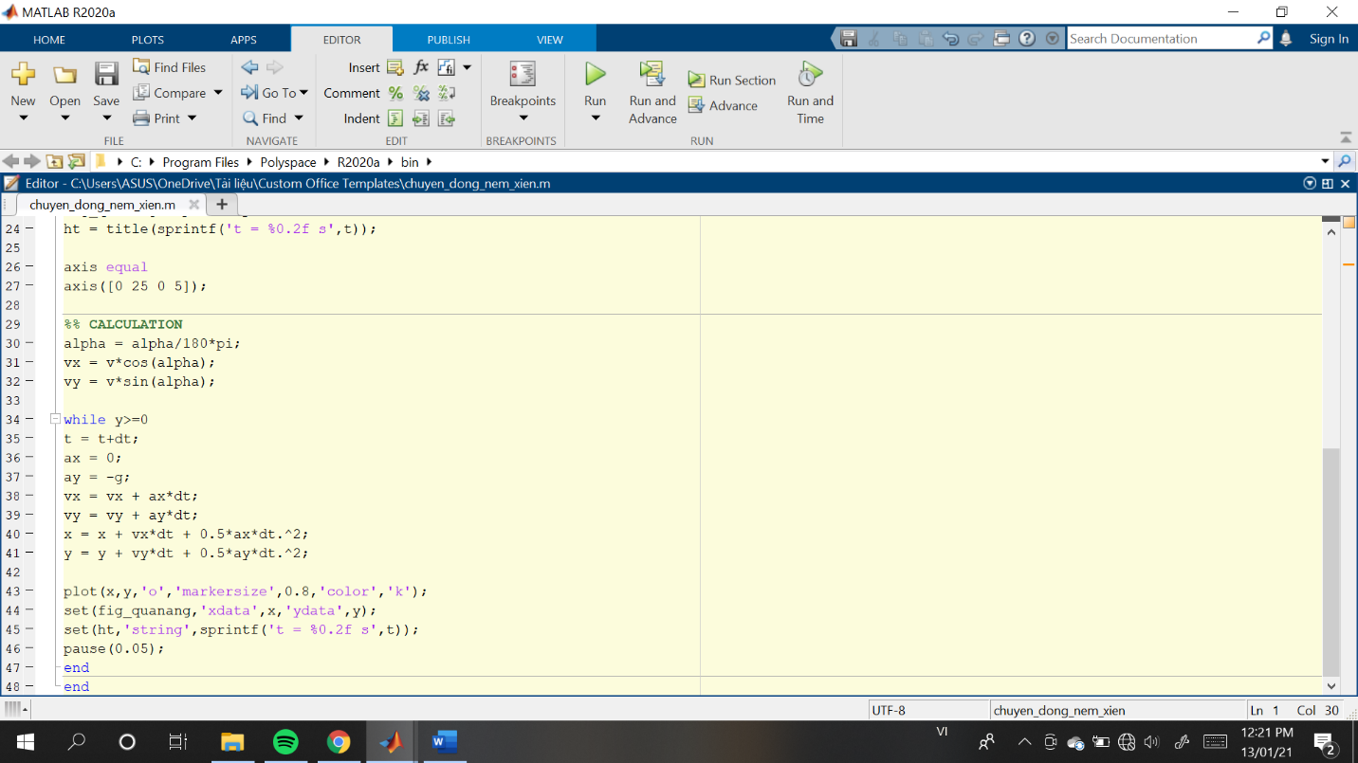

+ Tại vị trí ném: v = v0 = 15 m/s

an = 4,9m/s2

* Rn= 26,51 m

+ Tại vị trí cao nhất: v = vx = 7,5m/s

an = g = 9,8m/s2

* Rđ = 17,22 m
* Kết Qủa chuyển động :

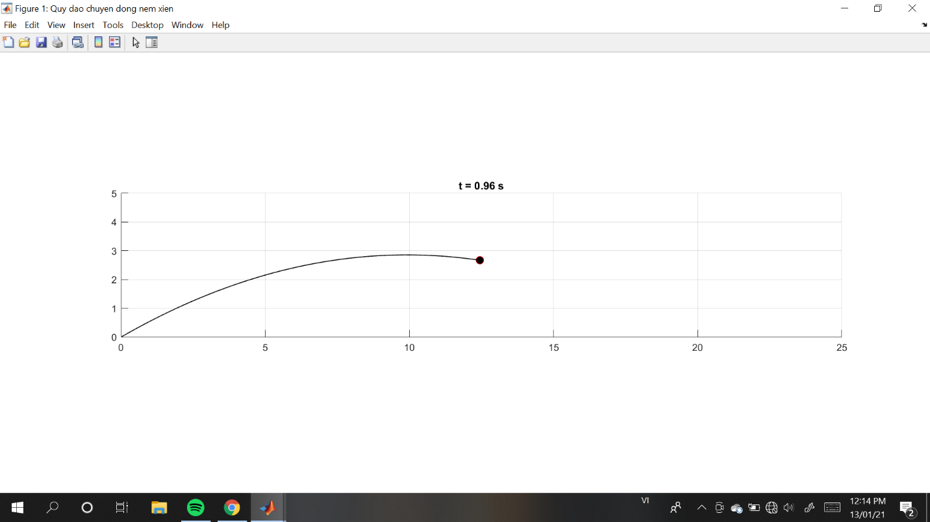

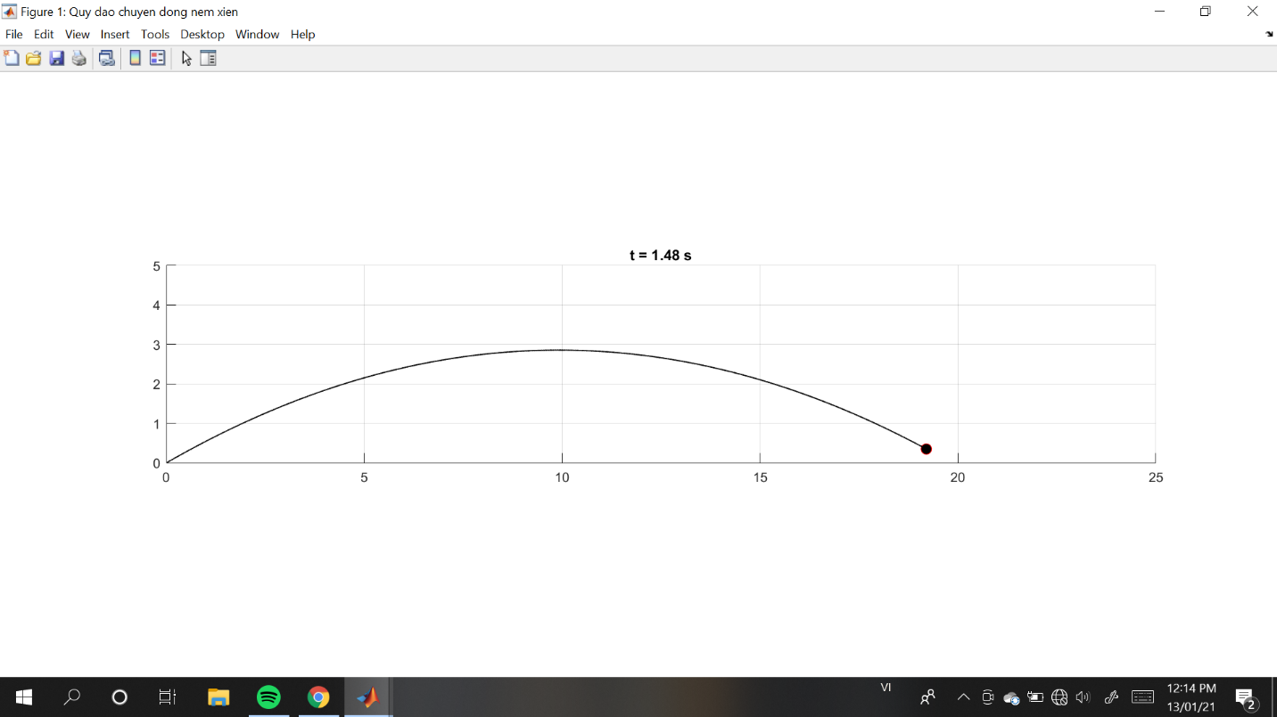

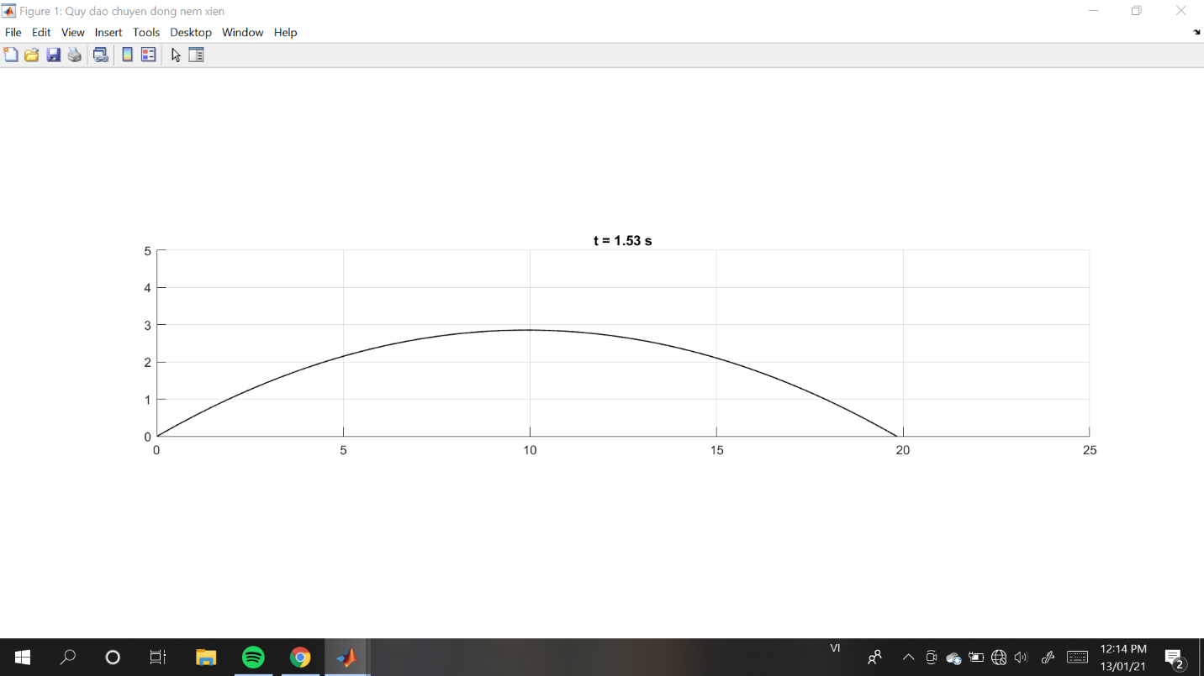

**PHẦN 6 : NHẬN XÉT**

Code chạy thành công, vẽ được đồ thị phụ thuộc của độ cao vào thời gian.  
- Đồ thị của bài toán đã được hoàn thành nhờ vào phần mềm MATLAB. Công cụ này có thể giúp chúng ta giải quyết được những bài toán khác mà khó có thể làm bằng phương pháp thông thường. Ngoài ra chúng ta có thể thực hiện nghiên cứu các dạng đồ thị khác bằng cách thay thế nhiều giá trị thích hợp.   
- Thông qua 1 bài toán về vẽ quỹ đạo của vật ta có thể tìm hiểu về cách làm bài cụ thể và cách trình bày bài toán thông qua đoạn code matlab, đồng thời hiểu hơn về cách matlab hoạt động và cũng giúp nâng cao khả năng làm việc nhóm và tổ chức thời gian hoạt động hơn.

- Chúng em cũng xin kết thúc bản báo cáo tại đây, mặt dù bài làm có thể có sai sót nhưng chúng em cũng xin chân thành cảm ơn cô đã bỏ thời gian đọc và đánh giá.

**DANH MỤC TÀI LIỆU THAM KHẢO**

1. trang web t17lap, truy cập <https://www2.t17lab.com>.
2. Phương pháp viết tài liệu khoa học, truy cập <http://www.khoahocviet.info/meresci/vi/meresci04d3.html>.

[3] A. L. Garcia and C. Penland, *MATLAB Projects for Scientists and Engineers*, Prentice Hall, Upper Saddle River, NJ, 1996. <http://www.algarcia.org/fishbane/fishbane.html>.

[4] Vật Lý Đại Cương A1, Đại học quốc gia Tp. HCM, 2011.